№143 сентябрь 2022год
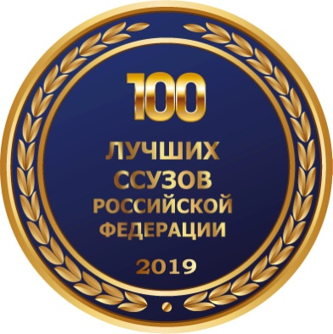
г.Владикавказ
Газета издаётся с сентября 2007 года

Е ж е м е с я ч н ы й в е с т н и к В М Т и м е н и Г.К а л о е в а
С Днем знаний!
Вот и пролетели летние каникулы. Наступил сентябрь, который начинается со Дня знаний. Его отмечают 1 сентября.
У каждого праздника – своя история и традиции. День знаний не стал исключением. Приметы торжественного события, которое отмечают 1 сентября на протяжении нескольких десятилетий, давно известны, однако 2022/2023 учебный год начнется с перемен. Теперь каждая учебная неделя во всех учебных заведениях будет начинаться с исполнения государственного гимна России и подъема государственного флага, а завершаться –спусканием триколора.
День Знаний, который традиционно отмечают 1 сентября для учащихся и студентов Северной Осетии состоялся 5 сентября. Это потому, что вся республика скорбит по жертвам трагических событий 3 сентября 2004 года и наши сердца с Бесланом, где вспоминают чудовищные события того рокового дня.
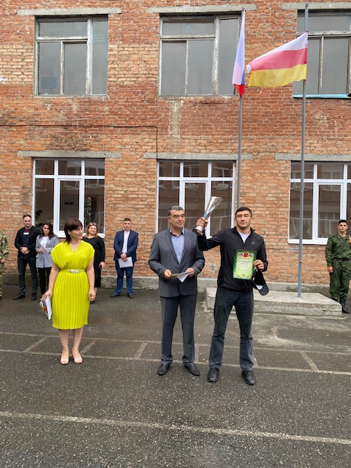
Как и в других учебных заведениях страны, торжественная линейка, посвящённая Дню знаний, началась в техникуме с подъёма государственных флагов Российской Федерации и Республики Северная Осетия-Алания. Специально к этому дню в сварочной мастерской техникума были изготовлены, а затем установлены во дворе учебного заведения два флагштока.
Прозвучали Гимны Российской Федерации и Республики Северная Осетия-Алания. Возле флагштоков стоял почётный караул из числа членов военно-патриотического клуба. Право впервые поднять государственные флаги было предоставлено лучшим студентам техникума, третьекурсникам Хетагу Битиеву, Максиму Шеходанову, Амирану Рыковскому и мастеру производственного обучения, Заслуженному мастеру профтехобразования Российской Федерации Валентине Михайловне Елисеевой, которая ровно пятьдесят лет назад впервые переступила порог техникума (в ту пору профессионального училища №7) в качестве мастера производственного обучения.
Гостями праздника были Таймураз Плиев — председатель совета ветеранов УМВД по г. Владикавказ и Элина Моргоева, представитель Комитета молодёжной политики, физической культуры и спорта АМС г. Владикавказа.
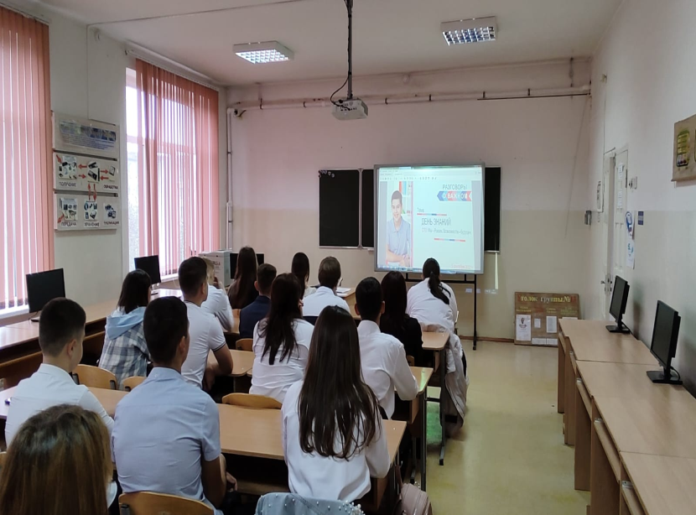
После приветственного слова директора техникума Алана Эльбрусовича Гугкаева были вручены грамоты студентам, отлично проявившим себя в составе республиканского студенческого строительного отряда, и педагогическим работникам, ударно потрудившимся в ходе ремонта техникума, подготовке его к новому учебному году.
Элина Моргоева вручила грамоты Комитета ребятам, принимавшим активное участие в волонтёрской деятельности.Первым уроком во всех учебных группах стал урок «Разговор о важном», который в дальнейшем будет проходить в группах каждый понедельник. Темой урока 5 сентября был разговор на тему «Мы-Россия! Возможности, будущее». В частности, шла речь о молодёжных конкурсах, проектах, которые объединены на платформе «Россия-страна возможностей».
В большинстве групп урок прошёл в форме диалога, задавалось много вопросов, причём, не всегда «удобных» для руководителей групп.
Учебный год для студентов и работников техникума начался на хорошей волне!
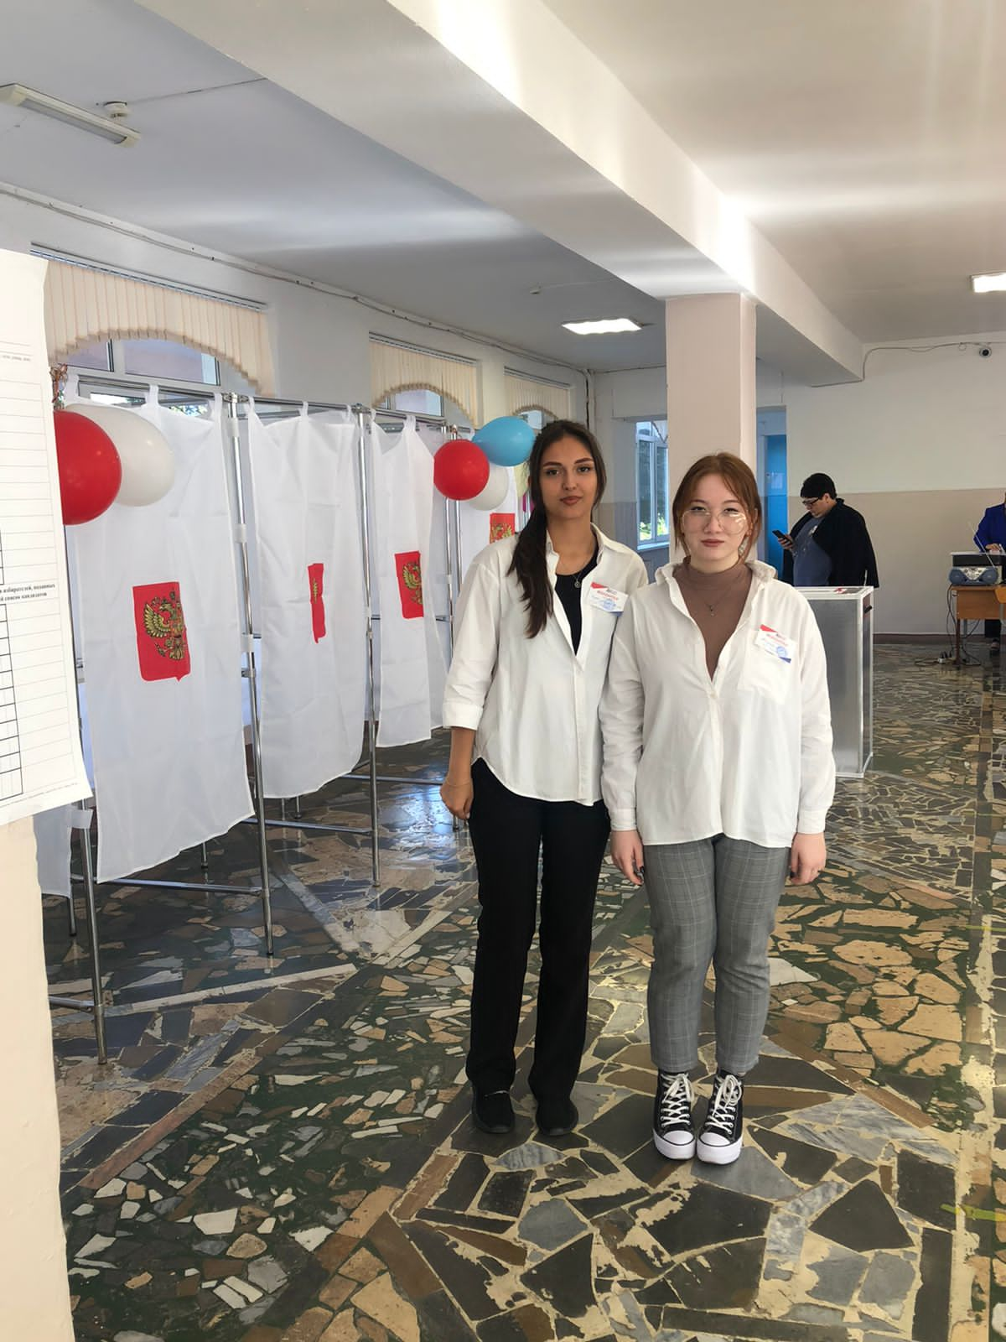

Отряд волонтёров техникума на избирательных участках
Новый учебный год для отряда волонтёров техникума начался с очень важного дела. 24 добровольца из числа студентов второго и третьего курса оказывали помощь избирателям, являющимся инвалидами, маломобильными гражданами, в реализации их избирательных прав при проведении выборов в депутаты Парламента Республики Северная Осетия-Алания в дни голосования 10 и 11 сентября 2022 года.
Студенты работали на 6 избирательных участках и проявили себя с самой лучшей стороны.

Встреча студентов с участником специальной военной операции на Украине.
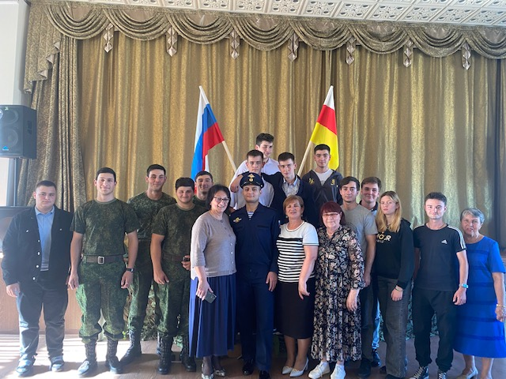
В техникуме прошло открытое собрание военно-патриотического клуба имени Ахсара Лолаева — встреча с Урузмагом Гогичаевым, выпускником 2020 года, участником специальной военной операции на Украине.
Урузмаг был тяжело ранен и после лечения в Московском госпитале долечивается дома, во Владикавказе.
Встреча получилась интересной, тёплой. Урузмагу было задано много вопросов. После закрытия собрания многие студенты захотели ещё задать вопросы, сфотографироваться с героем.
Председатель Совета военно-патриотического клуба Арсен Алиев от имени всех присутствующих пожелал гостю скорейшего излечения, доброго здоровья и мирного неба над головой!
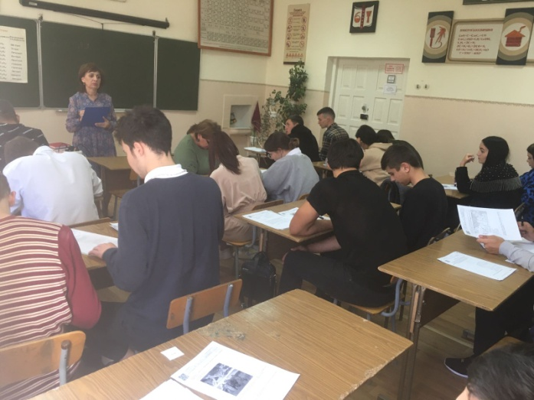
В техникуме прошли Всероссийские проверочные работы
В соответствии с приказом Министерства образования и науки РСО-Алания «О проведении мониторинга качества подготовки обучающихся, осваивающих образовательные программы среднего профессионального образования на базе основного общего образования в очной форме обучения, в форме всероссийских проверочных работ в 2022-2023 учебном году в Республике Северная Осетия-Алания» от 25 августа 2022 года, в техникуме проходят Всероссийские проверочные работы (ВПР).
20 сентября обучающиеся первого курса выполнили задания ВПР (входной контроль). 27 сентября задания ВПР выполняли студенты третьего курса, завершившие освоение основных общеобразовательных программ среднего общего образования в предыдущем году, 2022.
Обучающиеся выполняли одну работу: проверочную работу с оценкой метапредметных результатов обучения (единую проверочную работу по социально-гуманитарным предметам).
Студентам первого курса группы №20, проходящим обучение по программам подготовки специалистов среднего звена, предстоит ещё 3 октября выполнить проверочную работу по профильной учебной дисциплине математике.
Всего в ВПР принимает участие 227 студентов техникума.
Студенты техникума провели мастер-класс для жителей г. Владикавказ

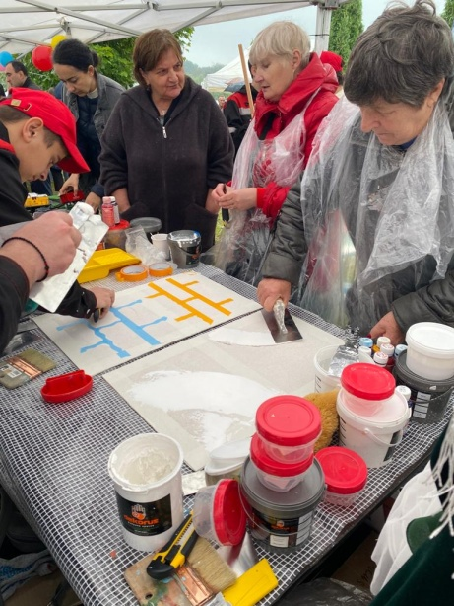
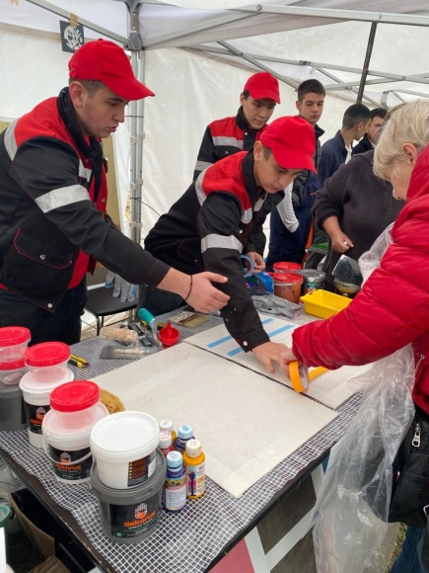
24 сентября 2022 года в рамках празднования Дня города Владикавказ студенты техникума провели мастер-класс по компетенции «Малярные и декоративные работы» на отведённой для этого площадке.
Любой желающий мог попробовать выполнить своими руками фактурную отделку поверхности по образцу (на планшете).
В мастер-классе, который оказался востребованным для многих горожан, приняли участие группы №№ 4, 10, 16 под руководством заместителя директора Дзугкоевой Нины Владимировны, мастера производственного обучения Берианидзе Назико Владимировны.
Из ребят самыми активными консультантами были Хетаг Битиев, Хетаг Таймазов (группа №10), первокурсница Анастасия Клюева (группа №16).
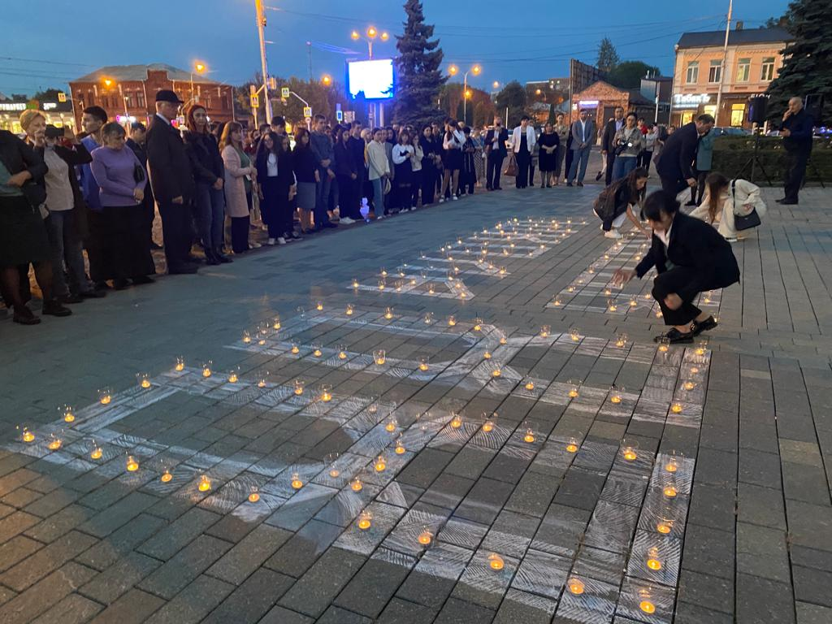
Дань памяти жертвам трагедии в Ижевске
Студенты Владикавказского многопрофильного техникума 27 сентября приняли участие в акции, посвящённой жертвам трагедии в школе №88 г. Ижевск. Были зажжены свечи скорби и памяти...
Студенты техникума пришли заранее и помогли организаторам написать буквы на асфальте, подготовить и зажечь, а затем раздать свечи.
Акция, организованная АМС г. Владикавказ, ещё раз заставила присутствующих осознать опасность терроризма как явления, хрупкость человеческой жизни.
Гениальный конструктор и его легендарные самолеты
28 сентября 2022 года в техникуме прошло мероприятие, посвящённое 100 - летию основания конструкторского бюро публичного акционерного общества «Туполев». Основателем опытного конструкторского бюро был Андрей Николаевич Туполев, советский авиаконструктор, ученый, доктор технических наук. Под его руководством создано более 100 типов самолетов, на которых установлено более 80 мировых рекордов.
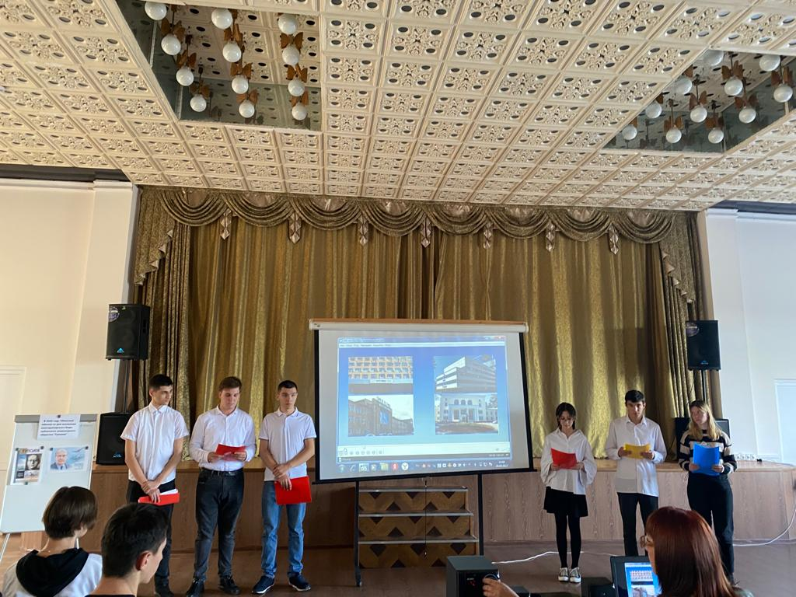
Мероприятие подготовили студенты техникума под руководством педагога-библиотекаря Аллы Кцоевой, при участии заведующей филиалом №3 Центральной библиотеки г. Владикавказ Фатимы Борукаевой.
Присутствующие посмотрели видеоролик «Туполев А.Н. Из серии «Жизнь замечательных людей», презентацию «100-летие основания конструкторского бюро "Туполев", «Гениальные конструкторы и их легендарные самолеты».
В информационно-познавательном блоке было рассказано об Андрее Николаевиче Туполеве, как о выдающемся авиаконструкторе, академике Академии наук Советского Союза, трижды Герое Социалистического Труда, его
профессиональной деятельности, приведены интересные факты из жизни Андрея Николаевича.
Самыми активными участниками мероприятия были студенты из числа актива техникумовской библиотеки: Сослан Габараев, Георгий Белик (группа №2), Вильям Тедеев (группа №10), Муса Магомедов (группа №19), Лидия Чернуцая (группа №7), Ислам Халимов, Игнат Перевозников (группа №9).
К информационно-познавательному часу была подготовлена книжная выставка «Туполевские хроники».
Студенты техникума приняли участие в Северо-Осетинском отборочном этапе Российской национальной премии «Студент года-2022» профессиональных образовательных организаций
Девятый год студенты техникума принимают участие в Северо-Осетинском отборочном этапе Российской национальной премии «Студент года» профессиональных образовательных организаций.
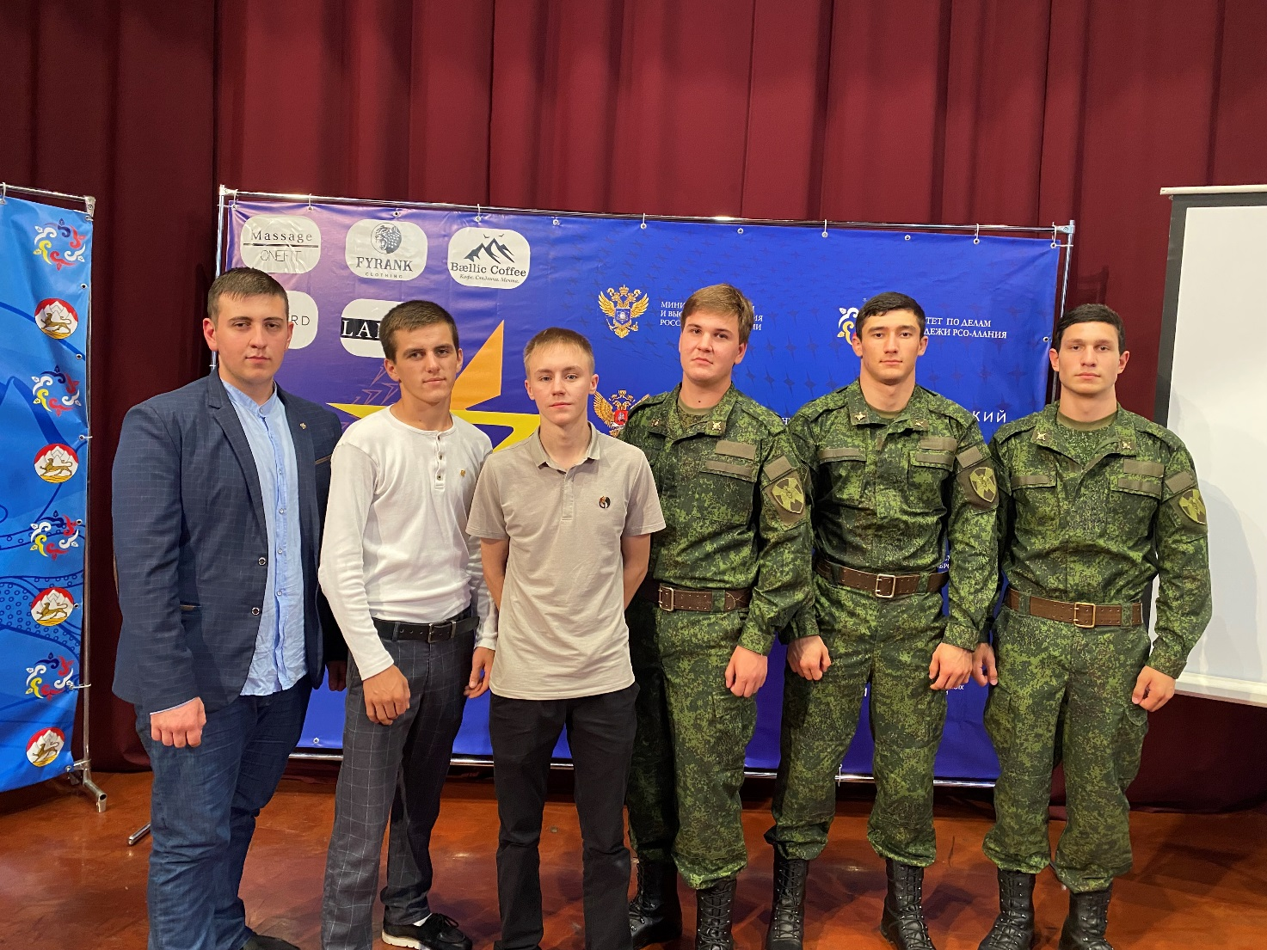
22 сентября 2022 года студенты техникума выступили в четырёх номинациях.
В номинации «Староста года» техникум достойно представил староста группы №10 Хетаг Битиев, который, помимо всего, возглавляет и Большой студенческий совет техникума.
В номинации «Профессионал года» выступил студент группы №8 Амиран Рыковский, который занял второе место в республиканском этапе конкурса «Молодые профессионалы-2021» в компетенции «Сварочные технологии».
В номинации «Спортсмен года», как и в прошлом году, представлял себя студент группы № 2, будущий мастер по ремонту и обслуживанию автомобилей, Максим Шеходанов. Максим на протяжении семи лет занимается картингом и карате. Добился хороших результатов.
Самым сложным было показать работу военно-патриотического клуба имени Ахсара Лолаева в номинации «Патриотическое объединение года», так как работа Клубом была проделана большая, а время презентации- очень ограничено. Представляли клуб третьекурсники Арсен Алиев (председатель Совета Клуба) и члены Клуба Георгий Белик и Инал Туаев. Во всех номинациях конкурсантам было задано много вопросов членами жюри. Все представители техникума хорошо владели ситуацией и смогли ответить на заданные вопросы.
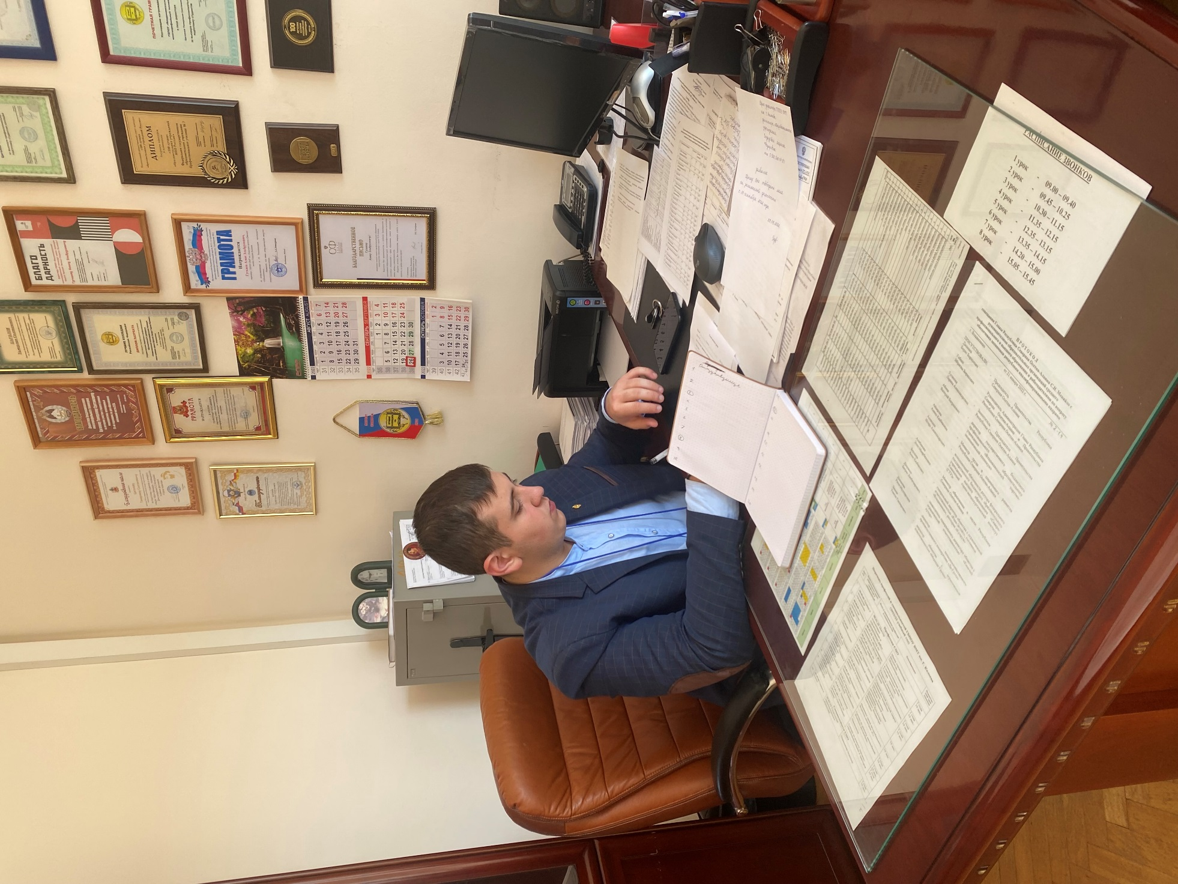
День самоуправления в техникуме

В связи с празднованием Дня среднего профессионального образования 30 сентября 2022 года в техникуме прошёл День самоуправления студентов.
Организован День самоуправления Большим студенческим советом техникума (БССТ). Этому предшествовала значительная организационная работа: по предложению БССТ приказом директора были назначены дублёры административного персонала, дублёры преподавателей и мастеров производственного обучения. Администрация техникума, преподаватели и мастера производственного обучения провели инструктажи-тренинги со студентами-дублёрами по выработке алгоритма действий в День самоуправления.
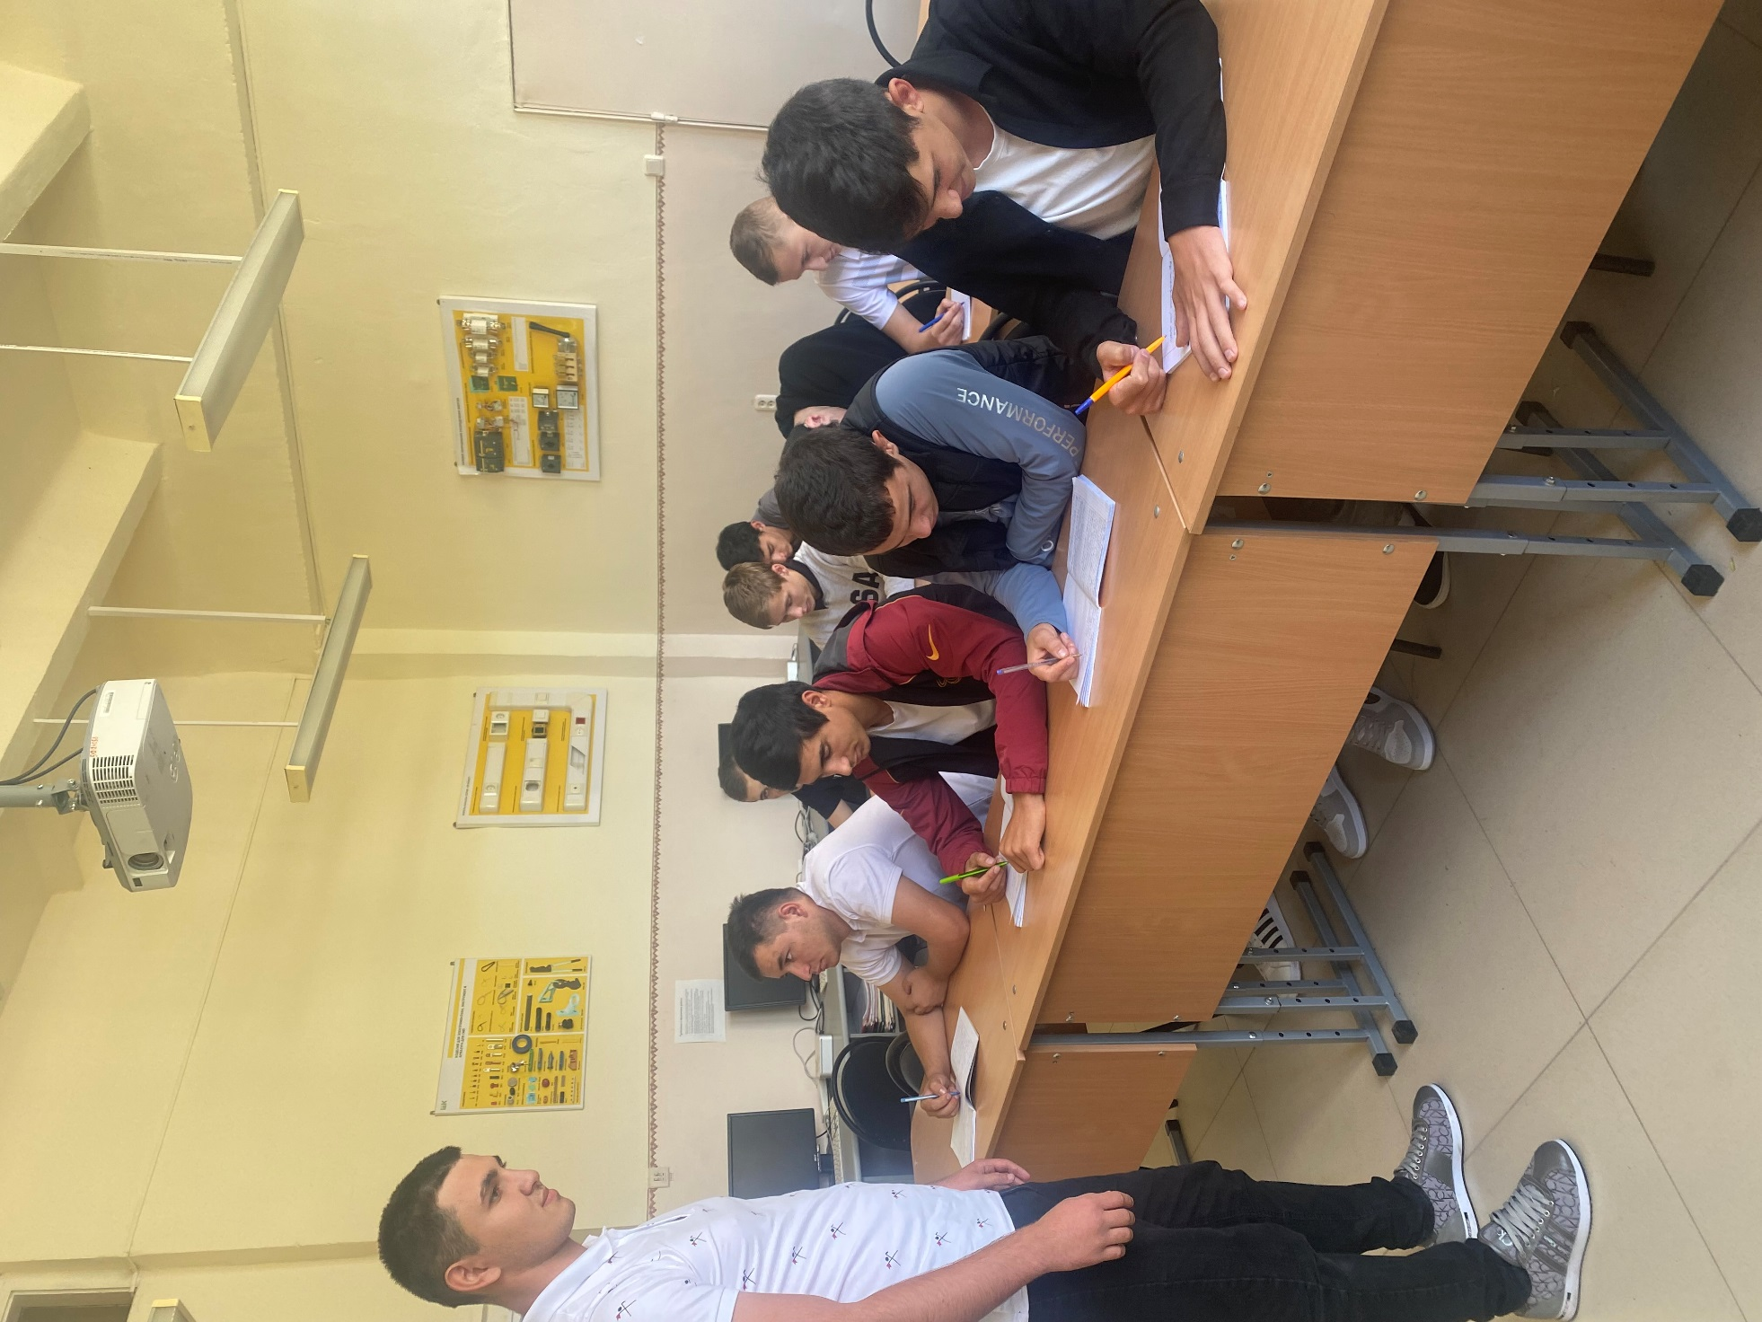
Утром 30 сентября дублёры руководителей групп, встречали студентов у входа в техникум и контролировали посещаемость, фиксировали опоздания, поддерживали порядок в столовой и во время перемен.
Отлично справились со своими задачами студенты, исполняющие обязанности административного персонала: Битиев Хетаг( дублёр директора), Фарниева Залина (дублёр заместителя директора по УВР), Харебова Афина (дублёр заместителя директора по УПР), Рыковский Амиран (дублёр старшего мастера), Алиев Арсен (дублёр руководителя ОБЖ), Чеботарёва Дина и Кайтмазова Амина (дублёры редактора газеты «Профи»), Хосонова Виолетта (дублёр секретаря директора), Богатырёв Денис и Гуриев Арсен (дублёры руководителя физвоспитания).
Более 70 студентов приказом директора были назначены дублёрами преподавателей и мастеров производственного обучения и смогли попробовать себя в качестве педагогов.
День самоуправления удался!
Во Владикавказском многопрофильном техникуме говорят
о здоровом образе жизни
15 сентября в техникуме состоялась встреча студентов первого курса с Аланом Церековым, заведующим отделом Республиканского центра общественного здоровья и медицинской профилактики. Тема встречи -формирование здорового образа жизни, профилактика вредных привычек.
На встрече говорилось о пагубном воздействии табакокурения, последствиях употребления психоактивных веществ, других вредных привычках.
Об административной ответственности за совершение правонарушений
В нескольких учебных группах первого курса состоялись встречи обучающихся с инспектором по делам несовершеннолетних Северо-Западного МО г. Владикавказ капитаном полиции Дией Алборовой и заместителем начальника Центра временного содержания для несовершеннолетних правонарушителей майором полиции Светланой Хетагуровой.
Тема встреч - административные правонарушения и ответственность за их совершения. Встречи были очень полезны для первокурсников и дали возможность ещё раз задуматься о своём поведении в социуме.
Во встречах приняло участие более 120 студентов.
Суть человечества
Каждый поет о своем наболевшем,
Хоть скажет не каждый, что плохо ему!
Здесь всякий хочет, чтоб кто-то утешил.
Тут мало кому хорошо одному.

Эмоции многие просто срывают,
Чтоб видели слабыми их, не хотят!
Так в одиночестве и умирают,
А чувства в могиле своей хоронят.

Многие полностью их раскрывают,
Открытые миру, поддержки те ждут!
Но редко тепла они получают,
К чему их эмоции других ведут…

Каждый поет о своем наболевшем,
Но на других им, по сути, плевать.
Всякий здесь хочет, чтоб кто-то утешил,
Но сами они не хотят утешать…

Чернуцкая Лидия
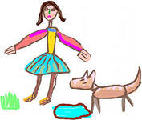
Выдержки из школьных сочинений
*Девочка приучила себя и свою комнату к порядку.
*В пруду плавала большая утятина с детками.
*В комнату вошёл мальчик лет 80.
*В открытую форточку ворвался сквозняк, шустрый, как веник.
*Если молоко испортилось, его можно починить, сделать из него творог.
*Девочка подошла к собаке и сказала: «Не бойся, я тебя не обижу!» Собака от радости обалдела.
*Герасим полюбил Муму и от радости подмёл пол.
*Печорин вообще никого не хотел, так как был лишним героем нашего времени.
*Выбросив княжну Мэри за борт в набежавшую толпу, Степан Разин стал морально устойчивым и вернул себе доверие избирателей.
*Когда Фальконе лепил голову коня, в качестве образца он использовал ученицу Ф. Колло.
________________________________________________________________________
РЕДАКТОР Ф. Я. Кочиева
корреспонденты: члены кружка «Спецкор»

